SKI-Kategorien

|  |  |
| --- | --- |
| Projektleitung: | Michel Sauvain und Simon Gerwer |
| Betreuer: | Michael Moser |
| Datum: | 06.12.2024 – 12.12.2024 |
| Firma: | Die Schweizerische Post |

# Abstract (Kurzbeschreibung)

Dieses Projekt ist daraus entstanden, weil Simon und ich das ländliche Interesse am Skifahren/Wintersport haben. Deshalb war für uns schnell klar, dass es auf unserer Webseite um Ski gehen soll, da wir beide das Problem kennen, dass man sich nicht sicher ist, welche Ski-Kategorie man nehmen sollte. Deshalb dachten wir uns, dass wir versuchen werden, mit der Webseite anderen Personen bei dieser Entscheidung zu helfen.

Unsere Webseite liefert Informationen darüber, für welche Ski-Kategorie du dich bei deinem nächsten Einkauf beim Skihändler am besten entscheiden sollst. Auf der Webseite findet man allgemeine Informationen über die Ski-Kategorie: Welche Händler sind bekannt für diese Ski-Kategorie und in welchen Sportarten werden diese genutzt. Zudem soll man auf der Webseite noch eine Bildergalerie und einen Impressumsbereich haben.

Inhalt

Abstract (Kurzbeschreibung) 1

Einführung 4

Lastenheft 4

Zielpublikum 4

Anforderungsanalyse 4

Pflichtenheft 4

Funktionale Anforderungen 4

Nichtfunktionale Anforderungen 4

Sitemap 5

Kontakt.html 5

Home.html 5

Mockups 5

Layout 1 5

Gross 5

Klein 7

Layout 2 7

Farbschema 7

Farbe 1 (in Hexadezimal) 7

Farbe 2 (in Hexadezimal) 7

Farbe 3 (in Hexadezimal) 7

Schriftarten 8

Schriftart 1 8

Schriftart 2 8

Testkonzept 8

Testfälle 8

Testauswertung 8

Fazit 8

Ressourcen 9

Bilder 9

search.creativecommons.org 9

images.google.com 9

commons.wikimedia.org 9

flickr.com/creativecommons 9

geograph.org.uk 9

everystockphoto.com 9

creativity103.com 9

animalphotos.info 9

carpictures.cc 9

# Einführung

Für das WebCamp ist eine Webseite zu erstellen. Dabei darf das Thema frei gewählt werden. Während der gesamten Dauer des Camps wird im Rahmen des Projektmanagements diese Dokumentation vervollständigt. Wichtig ist, dass am Ende des Camps eine Webseite mit statischen Inhalten präsentiert werden kann, welche die folgenden Anforderungen erfüllt:

## Lastenheft

Das Lastenheft wird im separaten Dokument entnommen. Alle notwendigen Punkte werden dort beschrieben.

# Zielpublikum

Unsere Webseite sollte für jedes mögliche Publikum sein, von gross bis klein. Wir schätzen jedoch stärker im Alter von ca. 16–30 Jahren. Das aus dem Grund: Unsere Webseite dient als Hilfe bei der Entscheidung von Ski. Wir zeigen auf unserer Webseite die verschiedenen Kategorien auf. Wir denken, dass diese Entscheidung ihm in jugendlicherem Alter wichtig wird, und da sollte man sich für Skikategorien interessieren, man bis 30 eventuell bereits Bescheid wissen. Wir denken, dass die Personen eher am Abend oder um ca. 8 Uhr morgens auf die Webseite gehen. Am Abend, vielleicht weil man am nächsten Tag Skier kaufen geht und sich noch informieren will. Am Morgen denken wir, weil man sich noch im Skiladen oder vorher kurz informieren will.

# Anforderungsanalyse

## Pflichtenheft

### Funktionale Anforderungen

|  |  |  |
| --- | --- | --- |
| ID | Beschreibung | Art |
| FA-01 | Die Webseite soll dem Benutzer die Möglichkeit geben, sich mit Hilfe von zwei Pfeilen in beide richtungen durch die Ski Kategorin zu Lesen. | kann |
| FA-02 | Der Benutzer soll auf der Webseite auswählen können von welcher Art von Anliegen das Gewünschte Feedback sein soll, wenn er eines machen will. | kann |
| FA-03 | Wenn der Benutzer ein Feedback ablegen will, müssen die Angaben zu Namen, E-Mail und Nachricht richtig ausgefühlt werden nach den jeweiligen Validierungen. | muss |
| FA-04 | Egal auf Welcher seite der Benutzer sich befindet, muss er wieder zur Start Seite zurück kommen können | muss |
| FA-05 | Auf jeder Seite befindet sich links in der Navigation unser Logo auf welches man klicken kann um auf die Start Seite zu kommen. | muss |

### Nichtfunktionale Anforderungen

|  |  |  |
| --- | --- | --- |
| ID | Beschreibung | Art |
| NFA-01 | Jede Ski Kategorie sollte entweder mit beiden Pfeilen und mit dem Untermenu von Kategorien erreichbar sein. | muss |
| NFA-02 | Die Benutzerfreundlichkeit ist bei einem Formfaktor eines Mobilgerätes und eines normalen Bildschirmes wie ein Laptop enthalten. | kann |
| NFA-03 | Es ist kein Knopf oder eine Navigation vorhanden, welche ins nichts führt. | muss |
| NFA-04 | Die Bilder sollten nicht Verpixelt aussehen wenn ein Benutzer darüber Hovert. | muss |
| NFA-05 | Wenn ein Benutzer auf eine andere Seite sollte diese immer schnell Geladen werde vollständig sichtbar sein. | muss |

# Sitemap

**(Touren_ski, slalom, race, on_piste, freeride, all_mountain).html**

Die Seiten haben alle denselben Inhalt. Auf der Vorderseite soll ein Bild der jeweiligen Ski-Kategorie sein. Rechts und links soll man einen Pfeil sehen. Mit welchem man von Kategorie zu Kategorie wechseln kann. Unterhalb von dem Ski Bild soll es Text geben. Dieser Text erklärt die Ski-Kategorie. Unter diesem Text gibt es noch zwei Listen, welche berühmte Skimarken und Kategorien zeigen.

**Galerie.html**

Die Seite zeigt insgesamt 9 Bilder auf, auf welchen man Personen beim Skifahren, Landschaften oder einfach nur Skier sieht. Wen man über diese Bilder drüber Hovert, stechen die ein wenig hervor und man kann über das Bild auf eine passende Webseite gelangen.

**Datenschutzerklärung.html**

Die Seite «Datenschutzerklärung» erreicht man über einen Link, welcher sich im Impressum befindet. Auf dieser Seite befindet sich nur die Datenschutzerklärung.

**Impressum.html**

Auf der Impressumsseite sieht man ein paar wichtige Regeln und Klarstellungen für unsere Webseite. Darin befindet sich der Haftungsanschluss mit der Klarstellung zu den Inhalten der Webseite, den externen Links und den Urheberrechten/Bildquellen. Darunter befinden sich die Adresse des Campus und Kontaktdaten für Simon und Michel. Darunter befindet sich noch ein Formular, bei welchem man Feedback, Bugreports oder sonstige Anliegen schreiben kann.

**Über_uns.html**

Auf der über_uns-Webseite erhält man einen kleinen spannenden Text über uns, unsere Mission und was die Webseite beinhaltet/was das Ziel der Webseite ist. Unter dem Text sieht man noch ein Bild des Logos des ICT-Campus.

# Mockups

Folgende Seiten werden mit diesem Layout umgesetzt:

- Obere Hälfte Freeride

- Untere Hälfte Freeride

## Layout 1

### Gross

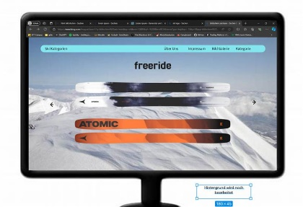

### Klein

Ein Bild, das Büroausstattung, Text, Bürobedarf, Schreibwaren enthält.

## Layout 2

### Gross

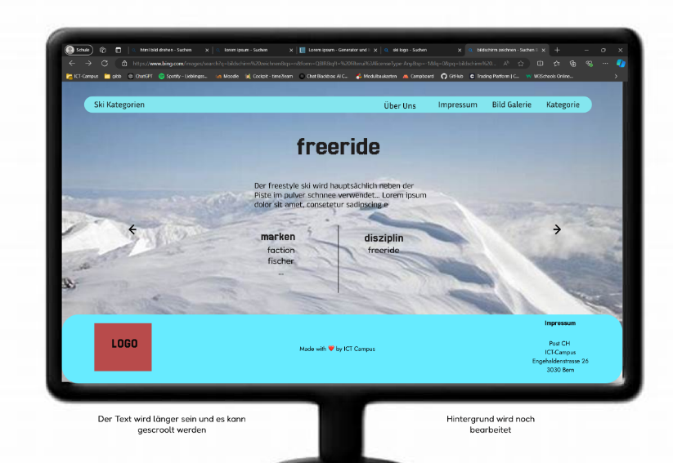

### Klein

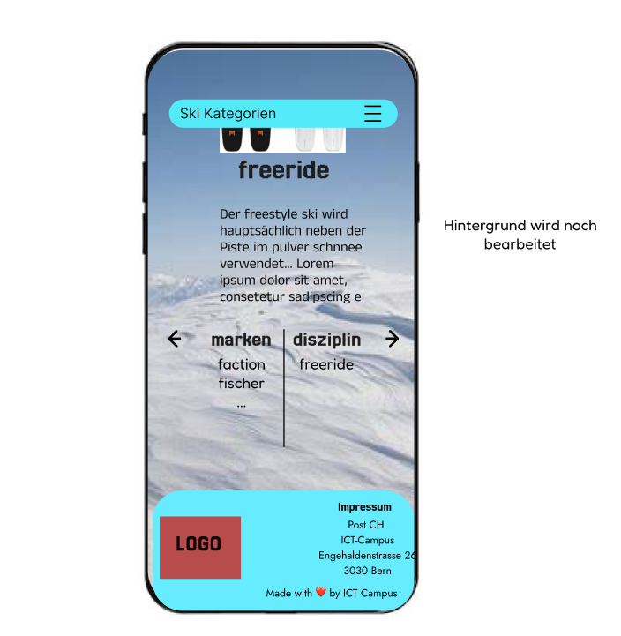

# Farbschema

## Farbe 1 (in Hexadezimal)

#00ffff

Das ist der Farbcode, welchen wir verwenden im Hintergrund unserer Nav-Bar sowie des Floor-Bereichs. Wir haben uns für diesen Farbcode entschieden, da wir fanden, dass er gut in das Schema unserer Webseite mit der weissen Schnee-/Winterwelt passen würde. Zudem war wichtig, dass er herausstechen würde und man gut auf ihn lesen konnte.

## Farbe 2 (in Hexadezimal)

#FFFFFF

Die Farbe Weiss nutzen wir für einige kleinere Design-Elemente. Die Farbe Weiss ist auf unserem Farbstrahl sehr wichtig, da sie unser Design auszeichnet. Wir haben uns für ein simples, winterähnliches, leichtes Blau-Design entschieden. Für Winter ist Weise wichtig.

## Farbe 3 (in Hexadezimal) #D3D3D3

Diese Farbe nutzen Wir für den Hintergrund unseres Forums, da wir fanden das, sollte das Forum keinen Hintergrund haben, man die Fehlermeldungen viel schlechter sehen kann. Die Farbe ist auf unserer Webseite viel Schwacher, als man sie hier im Word darstellen könnte, sie ist beinahe durchsichtig.

## Farbe 4 (in Hexadezimal)

#000000

Die Farbe Schwarz ist die Farbe welche wir auf unserer Webseite am häufigsten verwendet haben, sie ist für viele unserer Elemente eine essentielle Schattenfarbe und auch Schrift Fabre .

|  |  |  |  |  |  |
| --- | --- | --- | --- | --- | --- |
| Farbe 1 |  |  | Farbe 2 | Farbe 3 | Farbe 4 |

# Schriftarten

## Arial

Wir haben es so eingestellt das Grundsätzlich jedes Element mit der Schriftart Arial gemacht wurde. Darunter die Ganzen Texte und Links. Da wir fanden das dies eine gute Grund Art ist.

## Sego UI

Wir haben es nun so eingestellt das alle h1, h2, h4, h4, h3, h5, h6 Elemente in der Schriftart Sego UI sind. Deas haben wir so eingestellt, da wir finden das diese noch ein bisschen spezieller sein soll als Arial, damit sie gut raus stechen.

# Testkonzept

## Testfälle

Mindestens 5 Testfälle müssen definiert werden.

|  |  |
| --- | --- |
| Abschnitt | Inhalt |
| ID | Testfallnummer ST-01 |
| Anforderungen | FA-01 |
| Vorbedingungen | Es sind zwei Buttons mit einem Pfeil symbol vorhanden auf den Seiten mit welchen man die Ski Kategorie wechseln können sollte. |
| Ablauf | Welche Schritte werden bei der Durchführung des Tests durchlaufen? zB:   * Wenn die Webseite geöffnet wird kommt man direkt auf eine Ski Kategorie und es sind zwei Pfeile in beide Richtungen sichtbar auf den Seiten. * Anschliessend sollte man von beiden Seiten aus alle 6 vorhandenen Ski Kategorien erreichen können ohne das eine Übersprungen wird. |
| Ergebnis | Es konnte auf alle 6 Ski Kategorien in beide Richtungen mit dem Pfeil zugegriffen werden. |

|  |  |
| --- | --- |
| Abschnitt | Inhalt |
| ID | Testfallnummer ST-02 |
| Anforderungen | FA-02 |
| Vorbedingungen | Beim Feedback sind drei Arten von Anliegen vorhanden Feedback, Bugreport und Sonstige Anliegen. Diese sollten im falle eines Feedbacks anwählbar sein, müssen aber nicht angewählt werden. |
| Ablauf | * Auf der Startseite (irgend eine Ski Kategorie) wird Impressum gewählt. * Man Scrollt runter bis zur Feedback box. * Man wählt ein Gewünschtes oder kein Anliegen an und füllt die restlichen Pflichtfelder aus. * Wenn die restlcichen Pflichtfelder richtig ausgefhlt wurden und keine Fehlermeldung vorhande ist kann auf Submit geklickt werden. |
| Ergebnis | Es erscheint ein Popup auf welchem «Erfolgreich!» steht und man zurück zur Start Seite gehen kann. |

|  |  |
| --- | --- |
| Abschnitt | Inhalt |
| ID | Testfallnummer ST-03 |
| Anforderungen | NFA-03, NFA-05 |
| Vorbedingungen | Es sind alle Seiten vorhanden und alle sind über eine Navigation oder einen Knopf erreichbar. |
| Ablauf | * Wenn man die Webseite neu geöffnet hat sollte man so schnell wie möglich auf irgenwelche Navigationen oder Buttons drücken. |
| Ergebnis | Alle Seiten sollten sich schnell öffnen und alle Seiten sollten einen Inhalt haben mit einer Navigation oder einem Button damit man wieder zurückkommt. Jedoch konnte man bei der Seite Über uns und bei der Datenschutzerklärung in der Mobile version nicht auf das Menu klicken. |

|  |  |
| --- | --- |
| Abschnitt | Inhalt |
| ID | Testfallnummer ST-03 🡪 Bugfix |
| Anforderungen | NFA-03, NFA-05 |
| Vorbedingungen | Es sind alle Seiten vorhanden und alle sind über eine Navigation oder einen Knopf erreichbar. |
| Ablauf | * Wenn man die Webseite neu geöffnet hat sollte man so schnell wie möglich auf irgenwelche Navigationen oder Buttons drücken. |
| Ergebnis | Das Problem wurde Erfolgreich behoben und alle Seiten sind jetzt von Überall erreichbar. |

|  |  |
| --- | --- |
| Abschnitt | Inhalt |
| ID | Testfallnummer ST-04 |
| Anforderungen | FA-05 |
| Vorbedingungen | In der Navigation von jeder Seite ist rechts unser Logo auf welches man klicken kann um auf die Start Seite zu kommen. |
| Ablauf | * Man navigiert zu irgend einer Seite und drückt von dort auf das Logo in der Navigation um auf die Start Seite zu kommen. |
| Ergebnis | Nachdem man auf das Logo gedrückt hat, sollte man sich auf einer der Start Seiten befinden (eine der Ski Kategorien). |

|  |  |
| --- | --- |
| Abschnitt | Inhalt |
| ID | Testfallnummer ST-05 |
| Anforderungen | NFA-02 |
| Vorbedingungen | Auf der Webseite ist ein Responsive Design enthalten welches die Webseite je nach Formfaktor verändert. |
| Ablauf | * Man schaut sich die Webseite gründlich an und hält Ausschau für Elemente, die sich verstecken oder nicht gut ersichtlich sind. * Ein User sollte ohne Vorkenntnisse alle Seiten ansteuern können sich ohne Hilfe zurechtfinden können. * Anschliessend prüft man ob alle Texte gut Lesbar sind und die Farben gut mitspielen. * Zum schluss schaut man sich vorallem das Design an und schaut ob die Elemente und Farben etwa dem Standart entsprechen. |
| Ergebniss | Es gab mehrere Leute die uns berichteten das die Navigation noch nicht gut ausschaut und die Farbe nicht so angenehm ist. |

|  |  |
| --- | --- |
| Abschnitt | Inhalt |
| ID | Testfallnummer ST-05 🡪 Bugfix |
| Anforderungen | NFA-02 |
| Vorbedingungen | Auf der Webseite ist ein Responsive Design enthalten welches die Webseite je nach Formfaktor verändert. |
| Ablauf | * Man schaut sich die Webseite gründlich an und hält Ausschau für Elemente, die sich verstecken oder nicht gut ersichtlich sind. * Ein User sollte ohne Vorkenntnisse alle Seiten ansteuern können sich ohne Hilfe zurechtfinden können. * Anschliessend prüft man ob alle Texte gut Lesbar sind und die Farben gut mitspielen. * Zum schluss schaut man sich vorallem das Design an und schaut ob die Elemente und Farben etwa dem Standart entsprechen. |
| Ergebniss | Wir haben alle unangenehmen schriftfarben geändert und auch an der Farbe gearbeitet. |

## Testauswertung

Konnten die 5 Testfälle erfolgreich durchgeführt werden? Ergebnisse?

Die Tests liefen sehr gut und wir haben auch mit anderen Tester einige Fehler und Unannehmlichkeiten gefunden. Einer schlimmsten Fehler war das bei zwei Seiten das JavaScript nicht gut verlinkt war und man somit in der Mobile Version nicht auf das Menu zugreifen konnte. Ein weiterer Fehler den ein Tester fand war das die Haupt Farbe unserer Seite nicht so angenehm war mit dem Blauen Hintergrund. Somit haben wir den Hintergrund der Navigationen und der Fusszeilen zu fast Transparent geändert. Zusätzlich war ab und zu das Text Layout nicht ganz schön.

# Fazit

## Fazit Michel

Ich finde das mein Projekt welches ich gemeinsam mit Simon Gerwer gemacht sehr gute lief wir konnten am Ende unsere Ziele mehr als erreichen. Jedoch hate ich während der Projektarbeit bei einem Fasse ein wenig Probleme, und zwar bei den Einstellungen mit Java Script für das Formular. Ich Kamm anfangs so gar nicht raus mit dieser Script Sprache ich hate nach einer gefühlten Ewigkeit das Script Fertig welches dann jedoch trotzdem nicht funktionierte, bis mir 5 Minuten vor der Abgabe von diesem gesagt wurde das man den Tag welcher das Script Markiert am Ende des HTML Files hätte hin packen sollen. Ich konnte meine Ziele grundsätzlich mehr als erreichen. Ich ging mit der Einstellung in diese Arbeit das ich nichts geschissen bekomme und ich nur der Dokumentar bin. Jetz am Ende der Arbeit kann ich sagen das dies so gar nicht war. Im Gegenteil sogar die Arbeit im Script war eher ausgeglichen. Während Simon die ganze Zeit über damit verbracht hat sich um die Hauptseite zu kümmern, welche dupliziert wird habe ich den footer Bereich, die Seite überuns, die Datenschutzerklärung und das Impressum mit dem Forum in u.a Java Script gemacht. Ich bin mit meinen Erfolgen in dieser Arbeit zufrieden. Ich konnte einige neue Dinge Lernen und besonders gegen Ende merkte ich selbst wie ich den HTML-Code, ohne zu überlegen einfach nur niederschrieb. Viele Dinge haben wir während den Zwei Modultagen ohne Projekt anschauen. Ich würde nun sagen das ich abgesehen von den Neuen Präsentationen wie Java Script oder nicht wirklich neue Dinge gelernt habe. Viel eher die verinnerlich und Übung der ganzen CSS und HTML-Strukturen. Dabei konnte ich zu anwendung von diesen einige neue Dinge Lernen. Wie z.B die Korrekte Anwendung der Responsive Design, welche Dinge sollte man Beachten wen man Tabellen erstellt oder auch was ist nützlich zu wissen bei CSS. Richtig neu gelernt habe ich die Anwendung der JavaScript Funktionen. Ich habe mit der Hilfe von Java Script das von mir erstellte Formular angepasst, damit man nicht ohne die Anforderungen nicht zu erfüllen. Einfach die Daten «submiten» kann. Zusätzlich habe ich mit der Hilfe von Javascript auch noch das Popup erstellt, welches erschient sollte man das Formular Richtig «submiten». Wen ich das Projekt nochmals von vorne machen sollte, würde ich, denke ich, würde ich nur wenige dinge anders machen. Als erstes würde ich das Projekt vermutlich noch ein wenig erweitern, da wir am Ende kaum noch was zu tun haten. Zudem würde ich mich erst am Ende um Design kümmern und nicht währenddessen so viel Wert auf diese Sache legen.

## Fazit Simon Gerwer

* **Was lief gut/schlecht?**
  + Ich und Michel konnten immer gut zusammenarbeiten und wussten auch immer zu tun war. Wir konnten uns auch immer gut absprechen wer was machen sollte. Schlecht lief eigentlich nichts, da die Arbeit auch immer spass machte.
* **Hast du deine Ziele erreicht?** 
  + Ich konnte mit Michel eine Fertige vollfunktionsfähige Webseite erstellen und habe dabei auch sehr viel Gelernt.
* **Wie bist du mit dem Endergebnis zufrieden?**
  + Ich bin eigentlich sehr zufrieden mit unserer Webseite da Sie sehr gut aussieht und auch funktioniert. Es gibt einzelne Punkte bei welchen ich noch nicht ganz zufrieden bin wie dem Hintergrund welcher das Lesen ein bisschen schwieriger macht oder der Pfeil Buttons welche nicht Rund und Symetrisch sind. Wir schafften es leider auch nicht Perfekt die Webseite zu Zentrieren.
* **Was hast du gelernt?**
  + Ich habe sehr viel mit Css gelernt da ich Css vorher immer nur sehr oberflächlich Nutzte und nicht genau wusste wie es funktioniert. JavaScript habe ich zuvor auch noch nie angefasst. Ich habe auch viele neue HTML Tags kennengelernt oder auch wie man Seiten miteinander verbinden kann.
* **Was würdest du nächstes Mal anders machen?**
  + Wenn ich eine Seite mit einem Partner machen würde, würde ich sie sicher mit GitHub oder über Cloud bearbeiten da wir uns bis jetzt die Cods immer hin und her schickten und der Code dann nicht immer Funktionierte.

# Ressourcen

## Bilder Welche wir Planen hinzuzufügen

* Jeweils ein anderes Hintergrund Bild je nach Ski Kategorie und 2x Landschaftsbilder für Impressum und Galerie
* Jeweils ein Bild eines Skis welcher von der jeweiligen Kategorie stammt
* Unser Logo für die Webseite welches auch als Favicon dient.
* In Unserem Impressum kommt ein Bild des ICT-Campus Logos hin.
* In unsere Galerie werden einige Bilder Folgen von verschiedenen Skier, Firmen Logogs von den bekannten Marken Bildern, Landschaftsbilder etc.

## Von Wo kommen unsere Skier Fotos

<https://www.sportx.ch/de/p/464327018480/rossignol-experience-82-ti-inkl-nx-12-gw>

<https://www.sportx.ch/de/p/464323515630/atomic-redster-s7-inkl-m-12-gw>

<https://www.sportx.ch/de/p/464325318045/voelkl-revolt-86-scorpion-inkl-squire-11-gw>

<https://www.sportx.ch/de/p/462611318120/k2-wayback-88>

<https://www.sportx.ch/de/p/464318916980/atomic-redster-q5-inkl-m-10-gw>

<https://www.sportx.ch/de/p/464324917050/voelkl-racetiger-sl-inkl-rmotion3-12-gw>

## Fotos für Galerie

<https://www.flickr.com/photos/132011981@N04/39534639864>

<https://www.pickpik.com/rider-skiing-ski-sports-alpine-snow-1394>

<https://www.pexels.com/photo/a-man-riding-ski-blades-on-snow-covered-mountain-11340816/>

<https://www.flickr.com/photos/rvoegtli/19367646658/>

<https://www.flickr.com/photos/gali_367/6612364811>

<https://www.flickr.com/photos/ronile/9291402257>

<https://i.ytimg.com/vi/UEeEWIql0p0/maxresdefault.jpg>

<https://www.pexels.com/photo/a-person-skiing-on-a-snow-capped-mountain-10012710/>

<https://www.goodfon.com/sports/wallpaper-bekkantri-lyzhi-frirayd-gory-6005.html>